**25 de mayo, aniversario de la revolución de mayo**  
  
Lean el siguiente texto:  
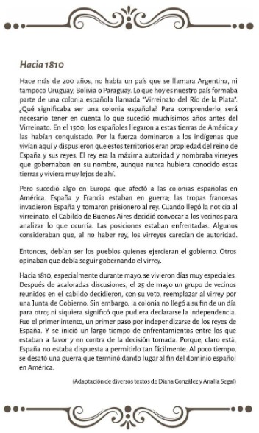  
 En el texto anterior se relatan algunos de los principales sucesos ocurridos el 25 de mayo.  
  
• Luego de haber leído el texto, elaboren una infografía o gráfico utilizando esa información.  
• Recorten cuadraditos de papel de colores.  
• Anoten en los cuadraditos algunas de las ideas del texto que les gustaría incluir.  
• En otros cuadraditos pueden dibujar o pegar imágenes.  
• Cada ilustración puede ir acompañada de palabras o frases.  
• Utilicen flechas para indicar relaciones entre los distintos elementos.